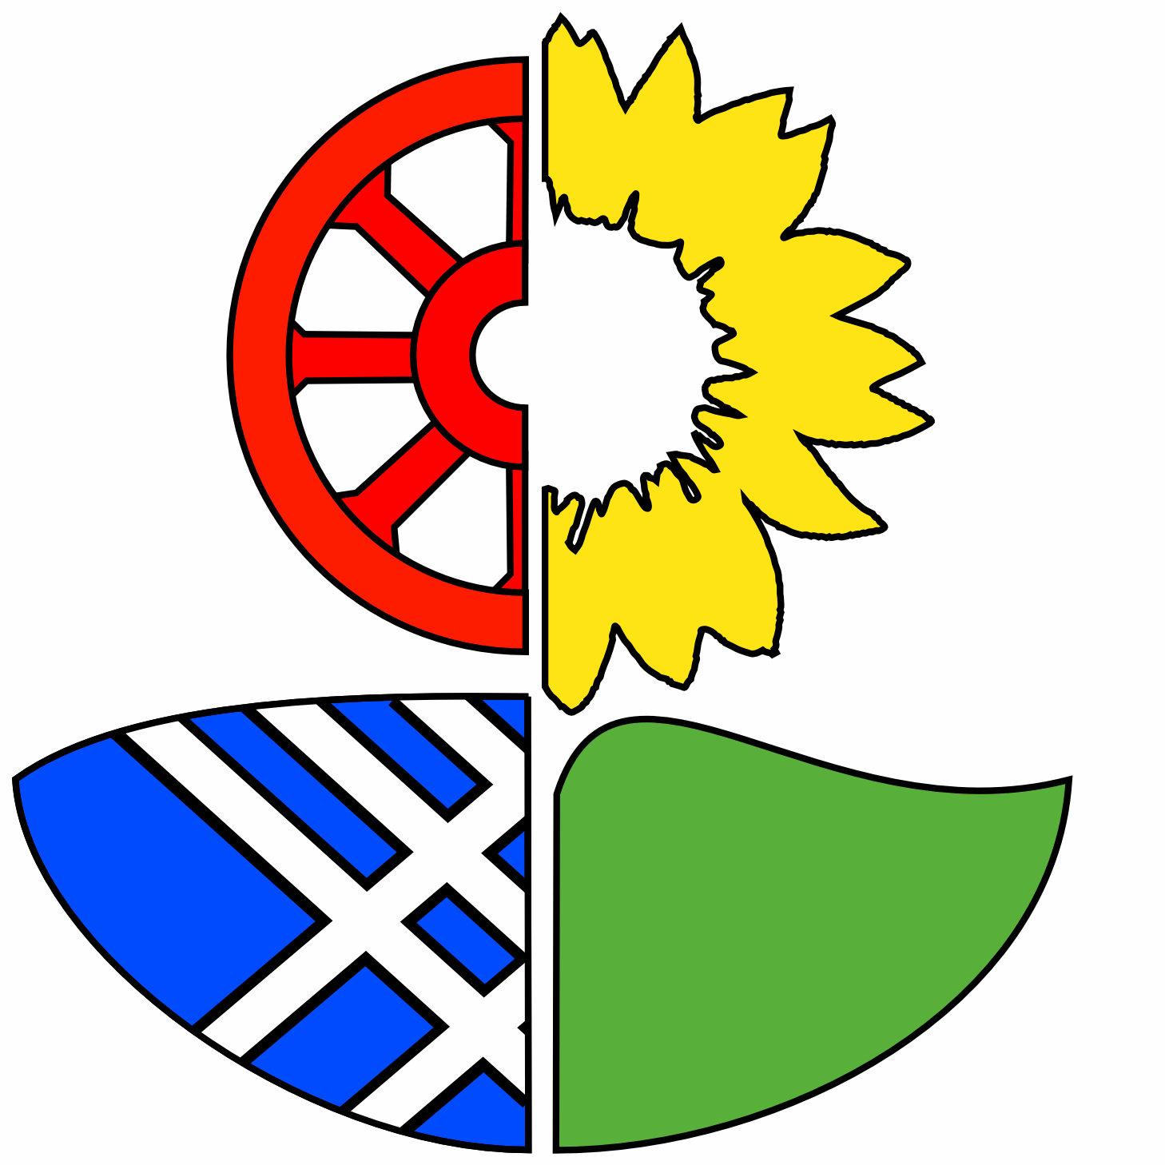

An den Ausschuss
Umwelt, Klima und Energie

Bargteheide, den 25.05.2020

Antrag

Schaffung von Flächen für Baumpflanzungen und Baum-Ersatzpflanzungen
1. Die Verwaltung wird gebeten, ausreichend Flächen für Baumpflanzungen und Baum-Ersatzpflanzungen im Bereich der Stadt Bargteheide zur Verfügung zu stellen.
2. Falls nicht genügend Flächen vorhanden sind, soll die Verwaltung den Ankauf neuer Flächen in Angriff nehmen.

Begründung:
Die Kommunalpolitik hat bereits mehrere Beschlüsse gefasst, die Baumpflanzungen in Bargteheide zum Zwecke des Klimaschutzes und der Biodiversität zum Gegenstand haben. Die Umsetzung scheiterte bislang an nicht verfügbaren Flächen.

So hat die Stadtvertretung im einstimmig beschlossenen „Klima Aktionsplan“ vom 06.12.2019 unter den aufgeführten Maßnahmen ausdrücklich auch Baumpflanzungen vorgesehen.

Schon zuvor hatte es am 22.05.2019 im UKE einen ebenfalls einstimmigen Beschluss gegeben, in dem die Verwaltung aufgefordert wird, geeignete Stellen in Bargteheide für die Pflanzung heimischer Bäume zu finden. Zudem werden die Bürger*innen zur Mithilfe aufgerufen und es wurden 20.000 Euro zur Förderung zur Verfügung gestellt.
Auch die Baumschutzsatzung sieht für das Fällen großer Bäume entsprechende Ersatzpflanzungen vor. In jüngster Vergangenheit gab es etwa Baumfällungen im Hasselbusch und im Rahlsdiek, für deren Ersatzpflanzungen bislang keine Flächen zur Verfügung stehen.

Ruth Kastner
Fraktion Bündnis 90/Die Grünen

